前提：
已安装好 IDE ，eg：webstorm/IDEA 2016.3 & 2017.1
nodeJS（含 npm 及 相应的模板等）
要用 webstorm 开发 NodeJS项目（web/JS）项目，首先需要：
1. IDE 说明
webstorm 中自带了 nodeJS 开发环境的插件，可以跳过该步骤，直接下一步
若在 IDEA中，需下载 NodeJS 插件，参考http://blog.csdn.net/wang19891106/article/details/51127133，主要步骤如下：
- 默认安装好了IDEA，在IDEA的file -> setting ->Plugins,右边默认是没有这个组件的需要你手动点击Browe repositories..，在插件列表中搜索nodejs,将看到NodeJS插件，点击下载，重启，（其实它会关联到你安装的NodeJS）如下图；
- 在new project中就多出一项NodeJS
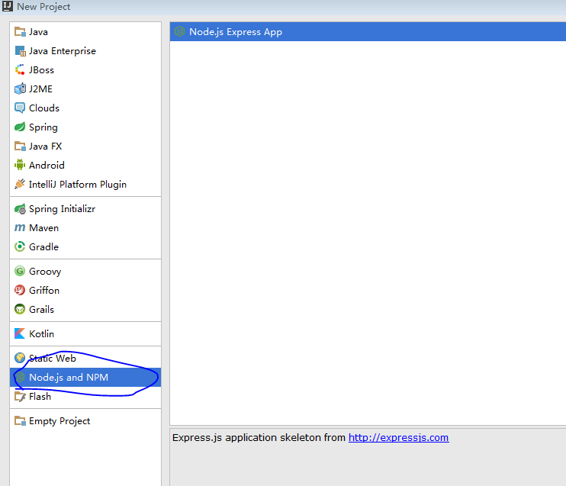
- 构建第一个NodeJS项目
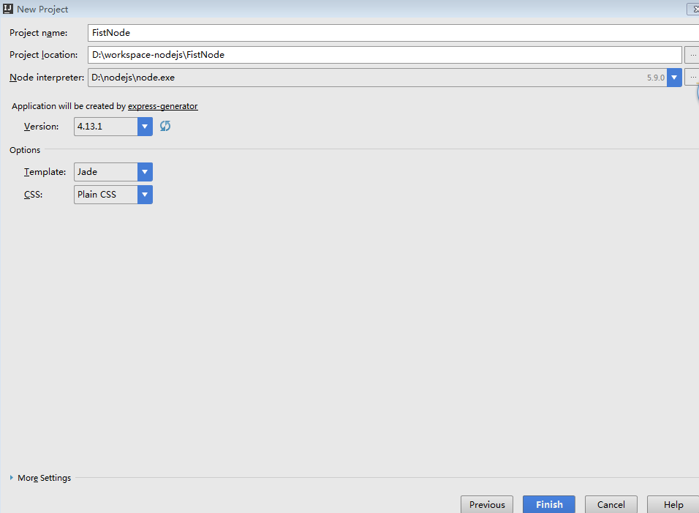
出现如下问题：原因 4.X 版本 express.js 文件名称改变
Error creating Node.js Express App. Cannot find C:\Users\admin\AppData\Local\Temp\intellij-express-generator\node_modules\express-generator\bin\express
解决方法：方法1： 使用命令行 方式创建项目，再使用以上 IDE 打开即可（已亲测试成功）
方法2：如上图 构建项目时， Version 选择 4.14.1 版本或以下（必须下载大于等于该版本的 express-generator）（已亲测试成功）
2. 创建项目：本文使用 Node.js web 框架 express 框架
（1）首先需要下载保存支持 express 的模块，如下:
npm install express -save # 本地安装(没必要全局安装 将安装包放在 ./node_modules 下（运行 npm 命令时所在的目录），如果没有 node_modules 目录，会在当前执行 npm 命令的目录下生成 node_modules 目录。)
$ npm install body-parser --save # body-parser - node.js 中间件，用于处理 JSON, Raw, Text 和 URL 编码的数据。
$ npm install cookie-parser --save # cookie-parser - 这就是一个解析Cookie的工具。通过req.cookies可以取到传过来的cookie，并把它们转成对象。
$ npm install multer --save # multer - node.js 中间件，用于处理 enctype="multipart/form-data"（设置表单的MIME编码）的表单数据。
安装好之后，express 包就放在了工程目录下的 node_modules 目录中，因此在代码中只需要通过 require('express') 的方式就好，无需指定第三方包路径。
var express = require('express');

（2）创建一个模板引擎为 ejs，应用名叫 testNode 的工程
- 先进入你想创建项目的目录，eg：F:\workspace
- 创建项目，创建一个模板引擎为 ejs，应用名叫 testNode 的工程，命令如下：
$ express --view=ejs testNode
回车，输出如下：
create : testNode
create : testNode/package.json
create : testNode/app.js
create : testNode/public
create : testNode/views
create : testNode/routes
create : testNode/routes/index.js
create : testNode/routes/users.js
create : testNode/bin
create : testNode/bin/www
create : testNode/public/images
create : testNode/public/javascripts
create : testNode/public/stylesheets
create : testNode/public/stylesheets/style.css

install dependencies:
$ cd testNode && npm install
run the app:
$ DEBUG=testNode:* npm start
- 按照提示，进入新建 testNode 目录，并下载模板包，命令如下：
cd testNode && npm install

回车，生成的项目目录结构如下（该文件已经生成一个可以运行的Demo）。

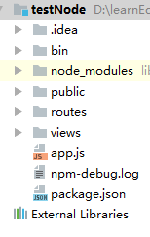
bin： 是真实的执行程序
node_modules：存放所有的项目依赖库
public：静态文件(css,js,img)
routes：路由文件
views：页面文件
app.js，程序启动文件
package.json：项目依赖配置及开发者信息
此时，完整的应用架构已建设完毕，之后就可以编写自己的代码。
- 启动服务。
（1）法1： 使用 IDE 环境的设置（已尝试成功）：
如下 点击下图 红圈处
接着点击 Edit Confignations.... ---> 绿色加+ ---> Name: www (默认)， 设置如下：
其中 Name： 可以根据自己爱好，想怎么写都行，结果如下：
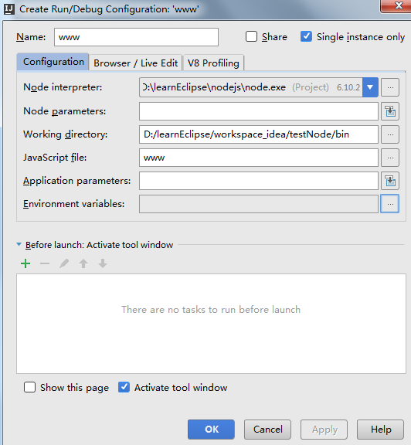

完成后点击 apply ---> ok 即可，出现类似以下结果：
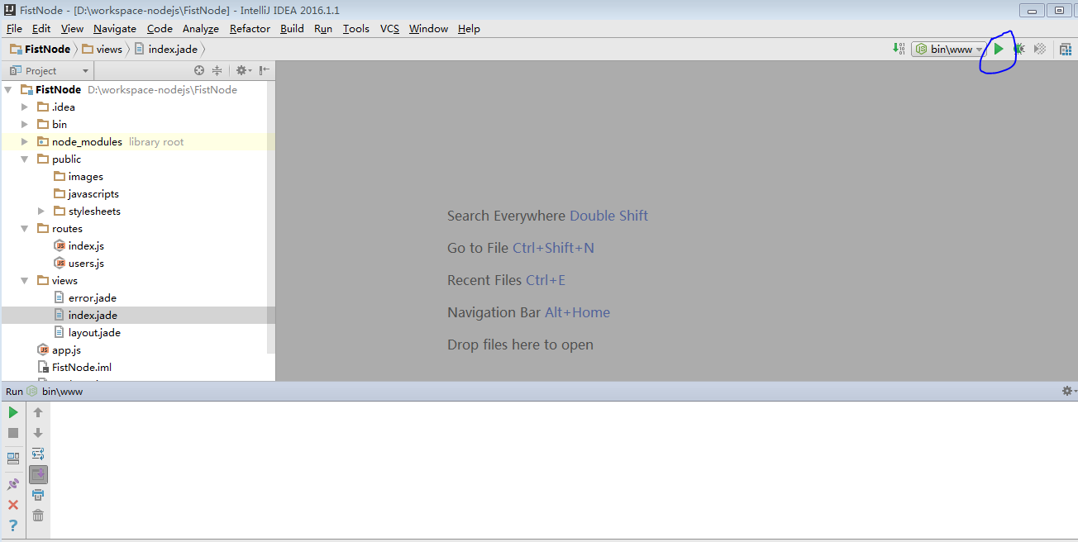
出现如下提示”Listening on port 3000”，说明服务启动成功
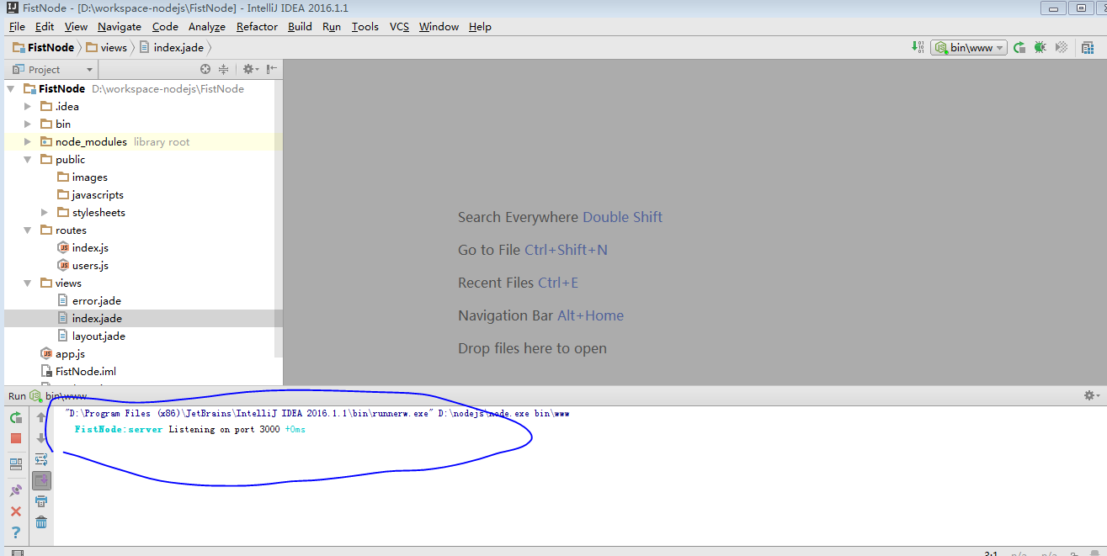
- 在浏览器中输入”http://localhost:3000/“，出现下图说明成功
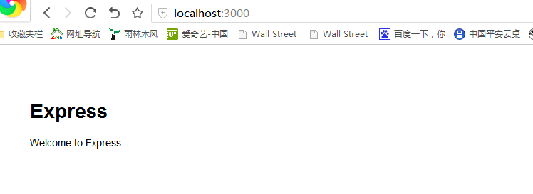
（2）法2： 使用 IDE 环境的终端输入命令启动（已尝试成功）：
打开 Terminal ---> npm start ，回车即可，在浏览器打开 localhost：3000，出现如下界面：
（3）法3： 使用 电脑命令行输入命令启动（已尝试成功）：
打开 cmd 回车---> npm start ，回车即可，在浏览器中打开 localhost：3000，出现如下界面：

3. node.js 使用ejs模板引擎时后缀换成.html （重要!!!，已亲实践）
此部分特别感谢网址：http://www.jb51.net/article/64579.htm
这是一个小技巧，看着.ejs的后缀总觉得不爽，使用如下方法，可以将模板文件的后缀换成我们习惯的.html。
(1) 修改 app.js 文件，及修改引擎设置文件：
- 在app.js的头上 添加定义ejs，代码如下:
var ejs = require('ejs');

- 添加注册 html 模板引擎，代码如下（两种方式选其一即可）：

app.engine('html',ejs.__express); 或者 app.engine('html', ejs.renderFile);
# 也可以去掉第一步，直接 app.engine('html', require('ejs').renderFile);

- 将模板引擎换成html，代码如下:
app.set('view engine', 'html');

得到的 app.js 文件如下（整个只更改了红框的三句）：
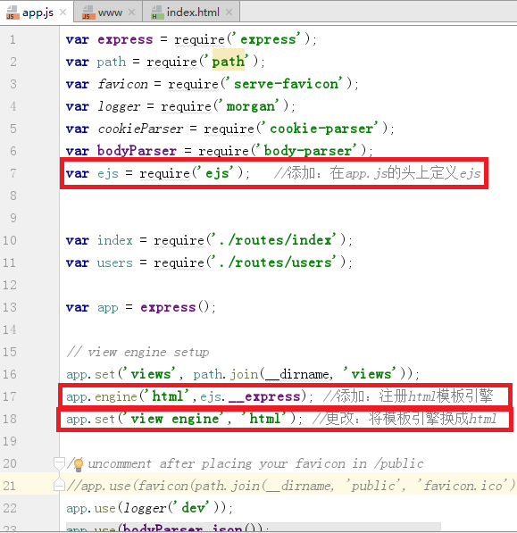
（2）设置具体的 运行文件 .ejs 后缀全部更改为 .html 后缀。
- 修改所有模板文件（views 文件夹里的 .ejs 后缀文件）的后缀改为 .html。结果如下红框部分：
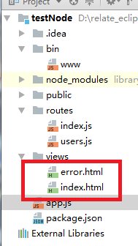

好了，任务完成，可以自行实践啦~\(≧▽≦)/~！

